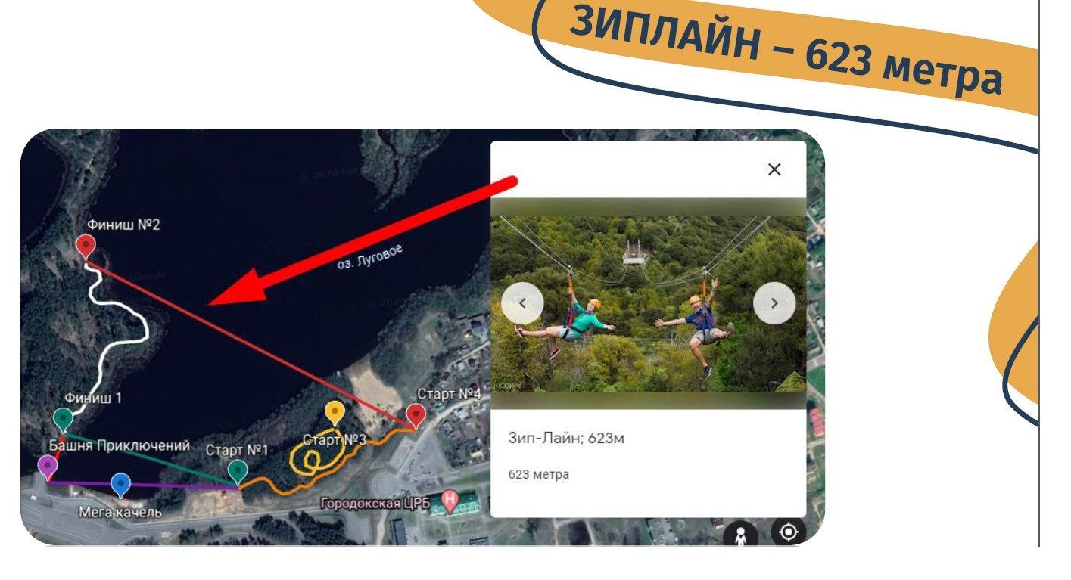

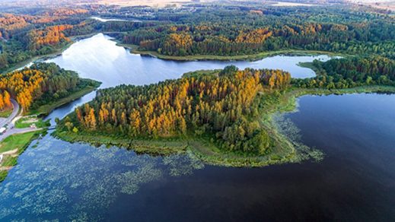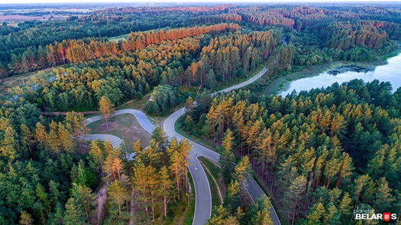

|  |
| --- |
| **ИНВЕСТИЦИОННОЕ ПРЕДЛОЖЕНИЕ:** |
| **Наименование проекта:**  Устройство развлекательно-туристического комплекса «Зип-Лайн» (623 м) в урочище «Воробьевы горы» города Городка Витебской области, Республика Беларусь  ZIP LINE (ЗИПЛАЙН) – это объект, состоящий из тросов или канатов, протянутых между двумя стартовой и финишной или более площадками, которые находятся на разных высотах. На подвесном, скользящем по тросу блоке, происходит перемещение от одной точки к другой по воздуху за счет силы притяжения. Скорость, высота и ощущения полета отлично подходят для развлечений, аттракционов и получения острых ощущений. |
| **Инвестиционная привлекательность:**  Городокский район- один из крупнейших в Витебской области. Расположен в ее северо-восточной части, занимает 2,9 тысячи квадратных километров. Удаленность от Витебска-30 км. Городокский район граничит с Полоцким, Шумилинским, Витебским районами и Российской Федерацией. По территории района проходит автотрасса Одесса-Санкт-Петербург и железнодорожная ветвь аналогичного направления. Городокский район удивительно красив: богатые леса, луга, множество озер и рек. Более 54% территории занято лесом. Развлекательно-туристический комплекс «Зип-Лайн» будет располагаться вблизи спортивного объекта европейского уровня «Лыжероллерная трасса», которая является одним из ведущих мест Беларуси по проведению лыжных соревнований. |
| **Цель проекта:**  Создание развлекательно-туристического комплекса «Зип-Лайн» для продвижения района на внутренний и международные рынки туристических услуги развития инфраструктуры города. |
| **Направление использования инвестиций:** Обустройство площадки.  Приобретение оборудования для Зиплайна. |
| **Отрасль:** Туризм и отдых |
| **Инициатор проекта:**  Городокский районный исполнительный комитет |
| **Форма собственности:**  Районная коммунальная |
| **Состояние проекта:**  В стадии инвестиционного предложения |
| **Общая стоимость проекта:**  Согласно бизнес-плану инвестора (90 тыс. долларов США) |
| **Форма участия инвестора:**  Полное финансирование |
| **Срок реализации проекта:**  Согласно бизнес-плану инвестора |
| **Место реализации проекта:**  Витебская область, г. Городок, урочище «Воробьевы горы» |
| **Наличие бизнес-плана:** Отсутствует |
| **Контактные телефоны:**  Городокский районный  исполнительный комитет  Заместитель председателя:  +375 2139 4-18-45,  Сектор спорта и туризма:  +375 2139 4-12-32  e-mail: gorodoksektor@vitebsk.by |
|  | |